МИНИСТЕРСТВО НАУКИ И ВЫСШЕГО ОБРАЗОВАНИЯ РФ
федеральное государственное автономное образовательное учреждение высшего образования
«Санкт–Петербургский государственный университет
аэрокосмического приборостроения»
ФАКУЛЬТЕТ СРЕДНЕГО ПРОФЕССИОНАЛЬНОГО ОБРАЗОВАНИЯ

ОТЧЕТ
ЗАЩИЩЕН С ОЦЕНКОЙ
РУКОВОДИТЕЛЬ _____________________________
преподаватель |  |  |  | И. Г. Бартасевич
должность, уч. степень, звание |  | подпись, дата |  | инициалы, фамилия

ОТЧЕТ ПО ЛАБОРАТОРНЫМ РАБОТАМ

по дисциплине: МДК 02.01

РАБОТУ ВЫПОЛНИЛ
СТУДЕНТ ГР. № | С326 |  |  |  | Э.С. Тигранян
 |  |  | подпись, дата |  | инициалы, фамилия

Санкт-Петербург 2025

Contents
Техническое задание 3
1 Введение 3
2 Основание для разработки 4
3 Назначение разработки 5
4 Требования к программе или программному изделию 6
5 Требования к программной документации 7
6 Технико-экономические показатели 8
7 Стадии и этапы разработки 9
8 Порядок контроля и примерки 10
ПРИЛОЖЕНИЕ А 12
Пользовательские истории 13
Разработка диаграммы вариантов использования (Usecase) 15
Диаграмма классов 18
Основы UML 19
Диаграммы компонентов и завёртывания 21
Оценка программных средств с помощью метрик. 22
Построение DFD и SADT (IDEF0) 29
Оценка необходимого количества тестов. Разработка тестовых пакетов. 30
Инспекция программного кода на предмет соответствия стандартам кодирования 35
ПРОЕКТ 37

Техническое задание

Введение
В современном образовательном процессе ученики сталкиваются с необходимостью выполнения множества задач: от домашних заданий и проектов до подготовки к экзаменам и контрольным работам. Зачастую объем предстоящих работ и их дедлайны создают значительную нагрузку, что может привести к стрессу, пропуску сроков сдачи и, как следствие, ухудшению академической успеваемости. Одной из ключевых причин таких ситуаций является отсутствие эффективной системы учета и планирования, которая позволяла бы своевременно отслеживать все обязательства и распределять ресурсы для их выполнения.
Для решения этой проблемы предлагается разработка специализированной программы-планировщика, которая станет надежным инструментом для организации учебного процесса. Программа будет предоставлять возможность фиксировать все предстоящие задачи, автоматически определять их приоритеты на основе сроков выполнения и уровня сложности, а также напоминать пользователю о приближающихся дедлайнах. Такой подход позволит ученикам сосредоточиться на выполнении работ в оптимальной последовательности, снизить уровень стресса и повысить продуктивность в процессе обучения.

Основание для разработки
Задание на проектирование в рамках изучения МДК 02.01 “Технология разработки программного обеспечения” по специальности 09.02.07 “Информационные системы и программирование”, факультет СПО №12 СПбГУАП

Назначение разработки
Программа представляет собой планировщик задач, разработанный специально для учеников — школьников от 14 лет и студентов. Её основная цель — помочь пользователям эффективно организовывать своё время, расставлять приоритеты и успешно справляться с учебными заданиями. Программа станет надёжным помощником в управлении учебной нагрузкой, подготовке к экзаменам и выполнении проектов..
Основной функционал программы включает создание, редактирование и удаление задач с возможностью добавления описаний, сроков выполнения и приоритетов. Задачи можно категоризировать по типам, например, "Домашнее задание", "Лабораторная работа" или "Практическая работа". Программа автоматически определяет приоритеты на основе сроков выполнения, но также позволяет пользователям вручную настраивать важность задач. Визуализация приоритетов осуществляется через цветовые метки или уровни важности, что делает процесс планирования более наглядным.
Важной частью программы является интеграция с календарём, где задачи отображаются на день, неделю или месяц. Пользователи получают напоминания о предстоящих задачах через уведомления в telegram. Это помогает не упускать важные дедлайнов и всегда быть в курсе своих планов.
Дополнительные функции, такие как возможность прикреплять файлы или ссылки к задачам, делают программу ещё более удобной. Например, можно добавить конспекты или учебные материалы прямо к задаче. Для студентов предусмотрена возможность работы над групповыми проектами через создание общих задач.
Интерфейс программы простой и интуитивно понятный, с минималистичным дизайном, который можно настроить под свои предпочтения. Это делает использование программы комфортным для учеников любого возраста.
Преимущества программы заключаются в её простоте, удобстве и адаптивности. Она помогает ученикам не только планировать свои задачи, но и снижать уровень стресса, повышая продуктивность и успеваемость. Программа станет незаменимым инструментом для тех, кто хочет эффективно управлять своим временем и достигать учебных целей.

Требования к программе или программному изделию
  - требования к функциональным характеристикам
    - Возможность записи предстоящих лабораторных, самостоятельных, практических, домашних работ с выбором даты сдачи, сохранением даты сохранения, возможностью расстановки приоритетов заданий
    - Возможность добавления описаний, картинок, дополнительных файлов к добавленным задачам
    - Возможность настройки расписания.
    - Добавление напоминаний-уведомлений через Telegram.
    - Расчет приоритетов на основе заданных и поблизости заданной даты
    - Вывод списка приоритетов заданий с учетом рассчитанных приоритетов

  - требования к надежности
    - Надежное сохранение данных
    - Отсутствие критических сбоев,
    - Правильный расчет приоритетов и правильный вывод на их основе

  - условия эксплуатации
Требования не предъявляются

  - требования к составу и параметрам технических средств
Программа должна работать на любых современных персональных компьютерах.
Минимальные системные требования:
- процессор 1 ГГц
- ОЗУ 512 МБ
- минимальное дисковое пространство (32-разрядная версия) 4,5 ГБ

  - требования к информационной и программной совместимости
Приложение будет разработано на языке программирования C# с помощью среды программирования Visual Studio 2022 для операционных систем Windows 10 и Windows 11.

Требования к программной документации
К программному продукту будет прилагаться руководство пользователя, содержащее в себе описание основных программных функций и описывающее интерфейс программы

Технико-экономические показатели
Основным преимуществом разработанного программного продукта будет автоматический расчёт приоритетов выполнения заданий и возможность подключения к общей базе.
Поскольку продукт ориентирован на учебные заведения, можно предположить, что спрос на него будет оставаться высоким в течение всего учебного года, когда образовательные учреждения активно функционируют. В то же время во время каникул, когда учебный процесс приостанавливается, потребность в продукте, скорее всего, значительно снизится.
Продукт является экономически эффективным, поскольку его производство не требует значительных финансовых вложений, дорогостоящего оборудования или привлечения большого количества рабочей силы. При этом он способен приносить существенную прибыль за счет низкой себестоимости и высокого спроса на рынке. Оптимизированные производственные процессы и минимальные эксплуатационные затраты делают его доступным для широкого круга потребителей, обеспечивая стабильную рентабельность

Стадии и этапы разработки
  - Сбор и анализ требований
- Определение целей планировщика (автоматизация расписания, напоминания, контроль выполнения и т. д.) - 2 дня Садеков, Тигранян
- Анализ потребностей целевой аудитории (ученики, преподаватели, администраторы) - 2 дня Тигранян
- Сбор требований к функционалу (создание заданий, уведомления, интеграция с учебными платформами, проведение опроса среди целевой аудитории о необходимом функционале программного продукта).- 2 дней Тигранян, Садеков
- Исследование аналогичных решений и конкурентных продуктов. - 1 дня Тигранян
  - Проектирование
- Разработка архитектуры системы (база данных, серверная и клиентская части) - 3 дня Садеков, Тигранян
- Определение ключевых модулей (например, календарь, уведомления, отчеты) - 2 дня Садеков, Тигранян
- Создание пользовательских сценариев и UX/UI - дизайна интерфейса - 2 дня Тигранян, Садеков
- Подготовка прототипов и макетов (прототип интерфейса основного окна представлен в приложении А) - 3 дня Тигранян
  - Кодирование (программирование)
- Разработка серверной части (бэкенд: API, работа с базой данных) - 14 дней Садеков, Тигранян
- Разработка клиентской части (десктоп-приложение) - 10 дней Тигранян, Садеков
- Реализация системы уведомлений (Telegram) - 4 дня Тигранян, Садеков
  - Эксплуатация и сопровождение
- Развертывание системы на сервере или в облаке - 2 дня Тигранян
- Обучение пользователей (учителей, учеников, администраторов) - 2 дня Садеков
- Мониторинг работы системы и сбор обратной связи - Тигранян, Садеков
- Внесение улучшений и обновлений (добавление новых функций, исправление багов) - Садеков, Тигранян
- Техническая поддержка и масштабирование проекта при необходимости - Садеков, Тигранян

Порядок контроля и примерки
  - Общие требования к приемке работы
    - Соответствие функциональным требованиям – все заявленные функции должны корректно работать.
    - Отсутствие критических ошибок – приложение не должно содержать багов, влияющих на основной функционал.
    - Производительность и стабильность – приемлемое время отклика и отсутствие зависаний.
    - Интуитивный интерфейс – удобное управление и доступность всех функций.
    - Безопасность данных – защита личных данных пользователей и
    - Документированность – наличие инструкции по установке, настройке и использованию.
    - Соответствие системным требованиям – корректная работа на заявленных операционных системах.
    - Результаты тестирования – успешно пройденные тесты по всем видам испытаний.
  - Виды испытаний (тестирования)
    - Функциональное тестирование:
Проверка всех функций приложения (создание, редактирование, удаление задач, установка напоминаний, синхронизация с календарем и т.д.)
    - Юзабилити-тестирование:
Оценка удобства интерфейса для учеников (простота навигации, понятность элементов управления)
    - Тестирование производительности:
- Проверка скорости работы приложения при большом количестве задач
- Оценка работы приложения при низком уровне заряда батареи или слабом интернет-соединении
    - Тестирование безопасности:
- Проверка защиты данных пользователей (например, если приложение хранит личную информацию учеников)
- Тестирование на устойчивость к взлому или утечке данных
    - Тестирование на целевой аудитории:
- Привлечение учеников для тестирования приложения в реальных условиях
- Сбор обратной связи для улучшения функциональности и интерфейса
    - Тестирование уведомлений:
Проверка корректности работы напоминаний и уведомлений (время, частота, каналы оповещения)

ПРИЛОЖЕНИЕ А
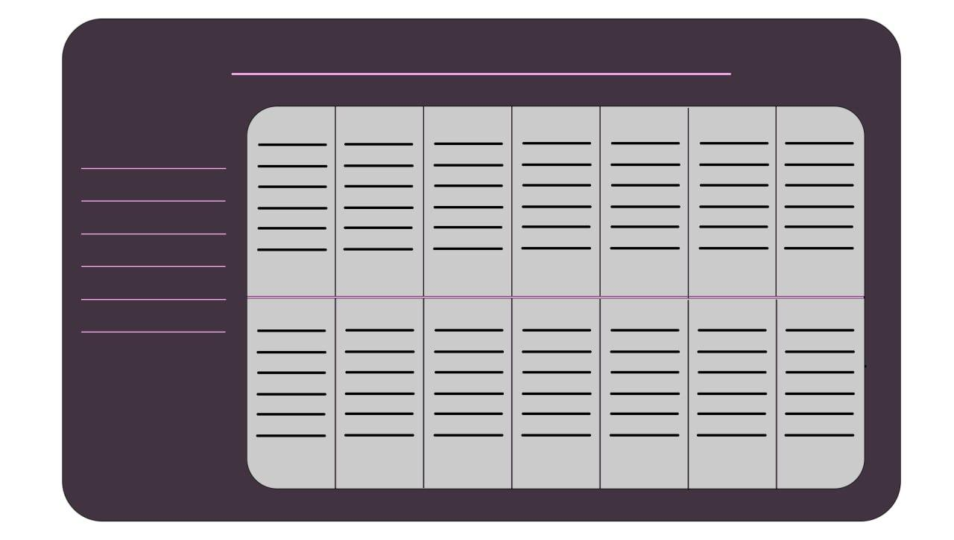

Рисунок 1- Вайрфрейм основного окна приложения

Пользовательские истории
Цель работы: научиться писать пользовательские истории для более чёткого понимания потребности пользователя.
Подключиться к базе
Как | студент
Я хочу | подключиться к базе данных группы
Чтобы | получить информацию о расписании, заменах и заданиях

Примечание:
- Как будет осуществляться подключение к базе данных (посредствам кода, ключа или ссылки)?
Критерий приемки:
- Удобный и безопасный ввод информации
- Вход в базу
- Проверка данных при вводе
Сценарий приемки 1:
- Сценарий - пользователь хочет подключиться к базе своей группы
- Дано – пользователь входит в аккаунт
- Когда - пользователь вводит правильно вводит данные для входа
- Тогда - пользователь переходит на главный экран
Сценарий приемки 2:
- Сценарий - пользователь хочет подключиться к базе своей группы
- Дано – пользователь входит в аккаунт
- Когда - пользователь вводит неправильно вводит данные для входа
- Тогда - пользователю выдается сообщение об ошибке ввода данных

Просмотр расписание, заданий и приоритетов
Как | студент
Я хочу | получить информацию о заданиях
Чтобы | их сделать вовремя

Примечания:
- Кто или что будет расставлять приоритеты
Критерии приемки:
- Должно быть интуитивно понятным и простым в использовании
- Позволит пользователю увидеть задания с приоритетом их выполнения
Сценарий приемки 1:
- Сценарий - студент хочет посмотреть задания своей группы
- Дано - пользователь выходит на главный экран приложения
- Когда - пользователь входит в базу группы
- Тогда - на главном экране появиться календарь на 2 две недели со списком задач и критериев
Сценарий приемки 2:
- Сценарий - пользователь хочет посмотреть подробное описание задания на какой-то день
- Дано - пользователь выходит на главный экран приложения
- Когда - нажимает на день
- Тогда - появляется подробное описание заданий с приоритетам и дополнительные комментариями для его выполнения

Регистрация аккаунта
Как | пользователь
Я хочу | зарегистрировать свой аккаунт
Чтобы | перейти на экран входа или создания базы группы

Примечание:
- Какие поля для ввода потребуются?
Критерий приемки:
- Ввод данных и проверка на существование аккаунта с такими данными
- Проверка на эффективность пароля
Сценарий приемки 1:
- Сценарий - пользователь хочет зарегистрировать свой аккаунт
- Дано – пользователь на экране регистрации
- Когда - пользователь вводит необходимые данные аккаунта и аккаунта с такими данными не существует
- Тогда - выводится сообщение о успешной регистрации аккаунта и пользователь переходит на экран входа или создания базы
Сценарий приемки 2:
- Сценарий - пользователь хочет зарегистрировать свой аккаунт
- Дано – пользователь на экране регистрации
- Когда - пользователь вводит необходимые данные аккаунта и аккаунт с такими данными существует
- Тогда - пользователю выдается сообщение об ошибке

Разработка диаграммы вариантов использования (Usecase)
средствами UML
Цель работы: получение навыков создания диаграммы UML

Элементы, отмеченные оранжевым цветом, разрабатывает Садеков Дмитрий, а чёрные – Эдуард Тигранян

ВИ: | Просмотр задания в определённый день
ID: | 1
Краткое описание: | Пользователь смотрит задания
Основные действующие лица: | Пользователь
Второстепенные действующие лица: | Нет
Предусловия: | - Пользователь зарегистрировался  - Пользователь зашёл в аккаунт  - Пользователь зашёл в группу
Основной поток: | - Пользователь выбирает день, на который он хочет посмотреть задания  - Система отображает задания на выбранный день  2.1 Если заданий нет пользователю выведется надпись “нет заданий”
Постусловия: | Нет
Альтернативные потоки: | Нет

ВИ: | Вход в группу
ID: | 3
Краткое описание: | Пользователь заходит в группу
Основные действующие лица: | Пользователь
Второстепенные действующие лица: | Нет
Предусловия: | - Пользователь зарегистрировался  - Пользователь зашёл в аккаунт
Основной поток: | - ВИ начинается, когда Пользователь выбирает опцию зайти в группу  - Пока пользователь не ввёл существующий ID группы  - Система попросит пользователя повторить ввод  - Пока пользователь не ввел правильный пароль  - Система попросить ввести правильный пароль
Постусловия: | Пользователь заходит в группу
Альтернативные потоки: | Нет

Диаграмма классов
Цель работы: Целью данной работы является знакомство с базовыми приёмами проектирования систем и процессов с использованием универсального языка моделирования (UML)

Основы UML
Диаграммы деятельности и последовательности
Целью данной работы является знакомство с базовыми приёмами проектирования систем и
процессов с использованием универсального языка моделирования (UML)
Диаграмма деятельности:

Диаграмма последовательности:
Диаграмма состояний:

Диаграмма коопераций:

Диаграммы компонентов и завёртывания
Диаграмма компонентов:
Диаграмма развёртывания:

Оценка программных средств с помощью метрик.
Цель работы: Изучение основ метрической теории программ Холстеда, расчет количественных характеристик для индивидуального модуля. Определение метрик Чепина.

Порядок выполнения работы
1. Выбранный код программы:
#include <iostream> #include <cmath> using namespace std;
int main() {
setlocale(LC_ALL, "ru");
cout << "Введите Кординаты точки" << endl; float x, y;
cout << "Ввод x: " << endl; cin >> x;
cout << "Ввод y: " << endl; cin >> y;
if (y >= 0 && (
(abs(x) + y <= 3 && y < 3) ||
(abs(x) + y - 3 <= 2 && y >= 3) ||
(abs(x) + y - 5 <= 1 && y >= 5)
)) {
cout << "Точка принадлежит фигуре";
} else {
cout << "Точка не принадлежит фигуре";
}
}
Определения значения расположения точки в фигуре (true, false)

Оператор | Номер | Число вхождений
cout | 1 | 5
cin | 2 | 2
endl | 3 | 3
>= | 4 | 3
&& | 5 | 4
+ | 6 | 3
<= | 7 | 3
|| | 8 | 2
; | 9 | 10
{} | 10 | 3
() | 11 | 9
<< | 12 | 5
“” | 13 | 5
- | 14 | 2
if … else | 15 | 1
>> | 16 | 2
using namespace | 17 | 1
#include | 18 | 2
setlocale | 19 | 1
abs | 20 | 3
main | 21 | 1
 | 21 | 70

Операнд | Номер | Число вхождений
"Введите Кординаты точки" | 1 | 1
"Ввод x: " | 2 | 1
"Ввод y: " | 3 | 1
X | 4 | 5
Y | 5 | 8
"Точка принадлежит фигуре" | 6 | 1
"Точка не принадлежит фигуре" | 7 | 1
3 | 8 | 4
2 | 9 | 1
5 | 10 | 2
1 | 11 | 1
0 | 12 | 1
LC_ALL | 13 | 1
"ru" | 14 | 1
std | 15 | 1
<iostream> | 16 | 1
<cmath> | 17 | 1
 | 17 | 32

Характеристика | Значение
n1 | 21
n2 | 17
n | 31
N1 | 70
N2 | 32
n₂* | 7
N | 65

Метрики Холстеда по формулам 1-11.
Характеристика | Формула | Значение
N’ | = n₁∙log₂(n₁) + n₂∙log₂(n₂) | 161,7255342
V | = N∙log₂(n) | 322,0227602
V* | = (2+ n₂*)∙log₂(2+ n₂*) | 28,52932501
V** | = (2+ (n₂*)∙log₂(n₂*))∙log₂(2+ n₂*) | 68,63358189
A | = n₂*/(n₂* +2)∙log₂(n₂*/2) | 1,405720495
L | = V*/V | 0,088594126
I | = 2∙n2 /(n1 ∙N2 ) ∙N∙log 2 (n). | 16,29281822
E | = V/L | 3634,809377
T’ | = E/S | 201,9338543
Ã | = L∙L∙V | 2,527530617
Bo | = V/(V*∙V*∙V*/(A∙A)) | 0,002427811

Оценика качества реализации алгоритма на основании метрик Холстеда.

Низкий уровень программы (L ≈ 0.088): избыточность условий в if
Высокий объём (V ≈ 322).
*V = 15.51** – значительно меньше фактического объёма (V), что указывает на избыточность кода.
Умеренная ошибкоопасность (Ã 2,527).
Большие усилия (E ≈ 3634) Код требует значительных трудозатрат на понимание и поддержку.
Bo ≈ 0.002 – низкое значение, что подтверждает неоптимальность кода.
T' ≈ 201 – высокое значение, указывающее на длительное время разработки.
I ≈ 16 – низкое значение, что может указывать на недостаточную структурированность или сложность восприятия кода.

4. Постройка графа потока управления программы из п. 1 и подсчёт Цикломатической сложности.

Характеристика | Значение
e | 6
n | 6
p | 1

C = e – n + 2p = 2

5. Подсчёт метрик Чепина.

Группа | Количество
P | 2
M | 0
C | 2
T | 0

Q = P + 2M + 3C + 0.5T = 8

6. Определение метрик кода с помощью встроенных средств анализа Visual Studio.
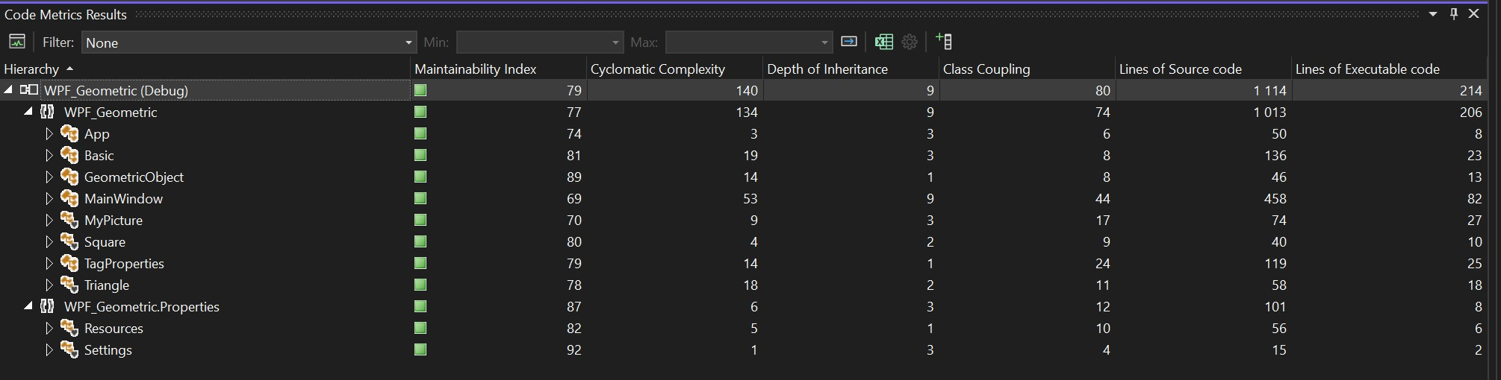

Вывод:
Метод 0.1W7_Secreotide (124) имеет высокую сложность, что значительно увеличивает риск ошибок и затрудняет тестирование.
Модули 0.1W7_Multimodeer (33) и 0.1W7_SecreotideProperties (16) также сложны.
Класс 0.1W7_Multimodeer (уровень наследования = 9) обладает сложной иерархией.
Модули 0.1W7_Generate (80), 0.1W7_Secreotide (74) и 0.1W7_DutyInjection (24) имеют большое количество зависимостей - снижающее гибкость кода. Аномально высокие значения дат (Date of Secure/Excusable code) у 0.1W7_Secreotide (1013/406) и 0.1W7_Multimodeer (458/52) указывают на потенциальные риски безопасности или наличие устаревшего кода.

Контрольные вопросы:
Где можно использовать метрики Холстеда и Чепина?
Метрики Холстеда и Чепина применяются для количественной оценки сложности программного кода.

Чем определяются характеристики программы?
Характеристики программы в метриках Холстеда определяются параметрами:
Количество операторов
Количество операндов
Число уникальных операторов и операндов
Ветвления и циклы
На основе параметров рассчитываются метрики:
Словарь программы (n) – сумма уникальных операторов и операндов.
Длина программы (N) – общее количество операторов и операндов.
Объем (V) – оценка размера программы в битах.

Как оценить качество реализации алгоритма по метрикам? Качество реализации алгоритма можно оценить:
Уровень программы (L) – чем выше L, тем проще код для понимания • Сложность (V) – чем ниже V, тем проще жальнейшая работа с кодом.
Усилия программиста (E) – чем ниже E, тем меньше ресурсов нужно для написания и отладки.
В чем недостаток программометрии?
Основные ограничения метрического подхода:
Игнорирование семантики – метрики не учитывают логику и смысл кода, только синтаксис.
Читаемость – код с низкой сложностью по Холстеду может быть плохо структурирован или документирован.
Архитектура – не оценивает модульность, связи между компонентами или паттерны проектирования.
Контекст – не учитывает предметную область или бизнес-логику.
Динамическое поведение – метрики анализируют статический код, а не runtime-характеристики (например, производительность).

В чем смысл цикломатической сложности?
Цикломатическая сложность метрика, которая:
Показывает число независимых путей в графе управления программой.
Оценивает тестируемость: чем выше сложность, тем больше тестов нужно для полного покрытия.
Помогает выявить риски: код с высокой цикломатической сложностью (например, >10) сложнее поддерживать и отлаживать.

Построение DFD и SADT (IDEF0)
Диаграмма IDEF0:
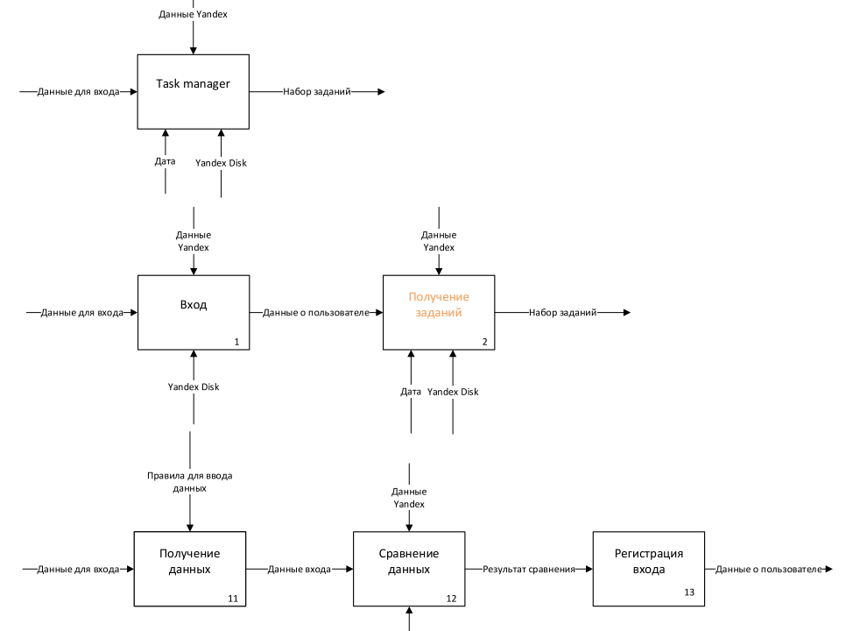
Диаграмма DFD:
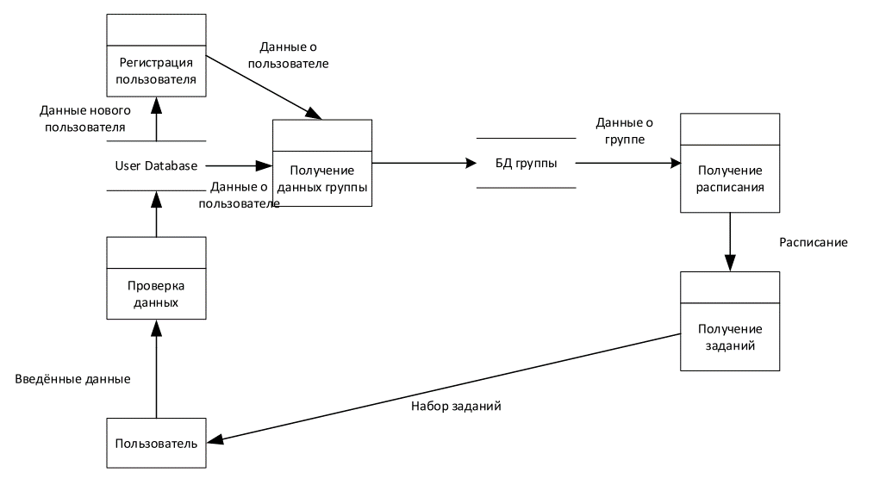

Оценка необходимого количества тестов. Разработка тестовых пакетов.
Цель работы:
Разработка тестовых пакетов для проверки функциональности системы.
Аннотация теста
Название проекта |  | Project O (Модуль регистрации)
Рабочая версия |  | 1.0
Имя тестирующего |  | Тигранян Эдуард
Дата(ы) теста

Тестовый пример # | #ТС_ZV_1
Приоритет тестирования | Высокий
Заголовок/название теста | Проверка входа в сущ аккаунт
Краткое изложение теста | Ввод данных аккаунта
Этапы теста | Ввод имени аккаунта и пароля
Тестовые данные | name: Eduard  password: Tigranyan
Ожидаемый результат | Вход в аккаунт
Фактический результат
Статус
Предварительное условие | Был создан аккаунт с именем  name: Eduard  password: Tigranyan
Постусловие | нет
Примечания/комментарии | нет

Тестовый пример # | # ТС_ZV_2
Приоритет тестирования | Высокий
Заголовок/название теста | Проверка входа в не сущ акк
Краткое изложение теста | Ввод данных на несуществующий аккаунт
Этапы теста | Ввод имени несущ аккаунта и пароля
Тестовые данные | name: ED  password: Tig
Ожидаемый результат | Сообщение об отсутствии аккаунта
Фактический результат
Статус
Предварительное условие | Был создан аккаунт с именем  name: Eduard  password: Tigranyan
Постусловие | нет
Примечания/комментарии | нет

Тестовый пример # | # ТС_ZV_5
Приоритет тестирования | Высокий
Заголовок/название теста | Проверка входа с неправильным паролем
Краткое изложение теста | Вход в аккаунт с неправильным паролем
Этапы теста | Ввод имени  Ввод неправильного пароля
Тестовые данные | name: Edurad  password: Tigranyann
Ожидаемый результат | Сообщение о неправильном пароле
Фактический результат
Статус
Предварительное условие | Был создан аккаунт с именем  name: Eduard  password: Tigranyan
Постусловие | нет
Примечания/комментарии | нет

Название проекта | Project O (Модуль регистрации)
Рабочая версия | 1.0
Имя тестирующего | Тигранян Эдуард
Дата(ы) теста

Тестовый пример # | # ТС_ZV_3
Приоритет тестирования | Высокий
Заголовок/название теста | Проверка регистрации уникального аккаунта
Краткое изложение теста | Создание аккаунта с уникальным имени
Этапы теста | Ввод уникального имени  Ввод пароля
Тестовые данные | name: Edurad  password: Tigranyan
Ожидаемый результат | Добавление записи в таблицу пользователей с новым аккаунтом
Фактический результат
Статус
Предварительное условие
Постусловие | нет
Примечания/комментарии | нет

Тестовый пример # | # ТС_ZV_4
Приоритет тестирования | Высокий
Заголовок/название теста | Проверка регистрации аккаунта с не уникальным именем
Краткое изложение теста | Создание аккаунта с не уникальным именем
Этапы теста | Ввод не уникального имени и пароля
Тестовые данные | name: Eduard  password: Tig
Ожидаемый результат | Сообщение о совпадении имени аккаунта
Фактический результат
Статус
Предварительное условие | Был создан аккаунт с именем  name: Eduard  password: Tigranyan
Постусловие | нет
Примечания/комментарии | нет

Инспекция программного кода на предмет соответствия стандартам кодирования
Цель работы: ознакомление со стандартами и их использование.
Задание 1.
Прочитайте программный код на языке С++, приведенный в приложении А.
Выявите возможные несоответствия стандартам кодирования.
Возможные несоответствия стандартам кодирования:
- В функции ReverseN и IsPalindrom используются однобуквенные имена переменных (n, m, i), что не соответствует хорошей практике именования. Лучше использовать более описательные имена, например number, reversedNumber.
- Функция myFunc имеет слишком общее имя, не отражающее её назначение. Лучше назвать её, например, SumNextAndPrevPrimes.
- В модуле ModuleTwo.cpp имена параметров функций distance и squareTriangle (x1, y1, x2, y2 и т. д.) слишком краткие. Лучше использовать более описательные имена, например startX, startY, endX, endY.
- В функции IsPalindrom используется: (if (ReverseN(n) == n) return true; else return false;), что ухудшает читаемость. Лучше разбить на несколько строк или просто вернуть результат сравнения: return ReverseN(n) == n, или использовать тернарный оператор.
- В функциях NextSimple и PrevSimple закомментированы проверки (//if (n <= 1) return -1;). Лучше либо удалить неиспользуемый код, либо раскомментировать его, если он нужен или написать нормальный комментарий.
- В функции findStr1InStr2 (модуль ModuleThree.cpp) имена параметров (str1, str2) не очень информативны. Лучше использовать, например, subString и mainString.
- В тестах для ModuleThree (файл UnitTestsForModuleThree.cpp) несколько тестов некорректны:
  - TestFindS1Ins2Returns2 и TestFindS1InS2Returns6 ожидают результат 0, хотя по логике должны возвращать 2 и 6 соответственно (если ищется позиция подстроки).
  - Названия тестов (TestFindS1Ins2Returns2, TestFindS1InS2Returns6) не соответствуют фактическому ожидаемому результату (ожидается 0).
- В файле ConsoleAppForTests.cpp дважды включён #include "pch.h" (избыточно).
- В некоторых местах нет пробелов вокруг операторов (например, n%i, x1-x2), что ухудшает читаемость. Лучше использовать пробелы: n % i, x1 - x2.
- Отсутствуют комментарии
- В файле ConsoleAppForTests.cpp - using namespace System объявлен перед include
- Не однородность стилей именования camelCase и PascalCase: IsPalindrom, findStr1InStr2
Задание 2.
Найдите в открытых источниках информацию и выполните обзор и сравнение популярных инструментов для код-ревью (Code Review).
Популярные инструменты для код-ревью:
- GitHub Pull Requests:
  - Встроенный инструмент для ревью кода
  - Позволяет оставлять комментарии к конкретным строкам
  - Интеграция с CI/CD
  - Поддержка markdown в комментариях
- GitLab Merge Requests:
  - Аналогичен GitHub, но с более мощными возможностями CI/CD
  - Возможность требовать несколько апрувов
  - Поддержка шаблонов для merge requests
- Bitbucket Code Review:
  - Интеграция с Jira
  - Поддержка диффов и комментариев
  - Менее популярен, чем GitHub/GitLab
- Phabricator:
  - Отдельная платформа для код-ревью
  - Мощные инструменты для больших проектов
  - Сложнее в настройке
- Gerrit:
  - Популярен в open-source проектах
  - Жесткий контроль за изменениями
  - Сложный интерфейс
- Review Board:
  - Открытый инструмент для ревью кода
  - Поддержка множества СКВ
  - Удобные диффы
- Crucible (Atlassian):
  - Интеграция с Jira и другими инструментами Atlassian
  - Поддержка множества VCS
  - Платное решение

ПРОЕКТ
Приложение TaskManager,
Команда: Тигранян Э.С., Садеков ДР.,
Модуль UI - Тигранян
Структура проекта:
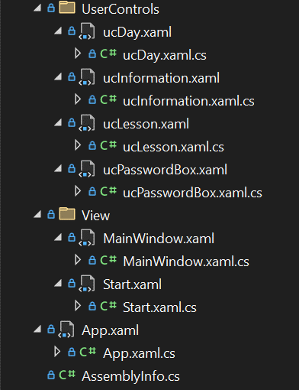
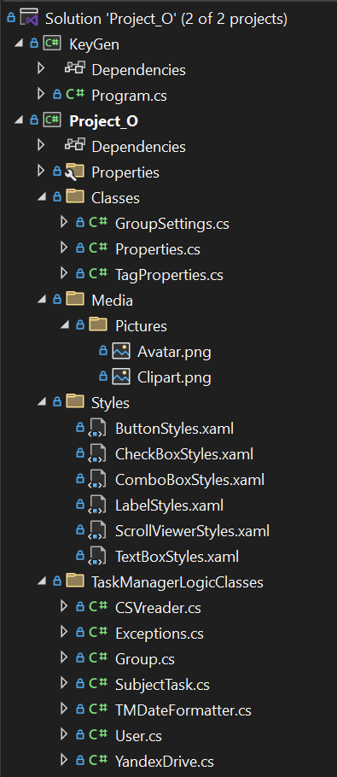

Стартовое окно (Start.xaml; Start.xaml.cs):
При первом запуске приложения окрывается стартовый окно входа в аккаунт.
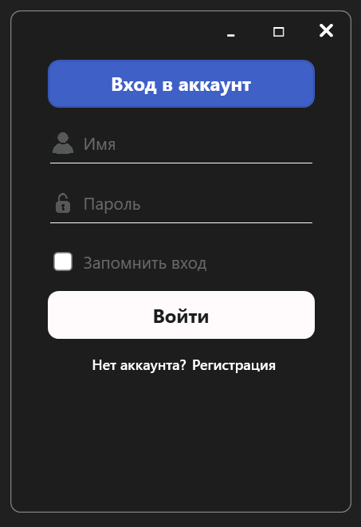
Экран входа в аккаунт представляет из себя два текстовых поля (имя, пароль), флаг запоминания входа, кнопка входа, а также кнопка перехода на экран регистрации. После нажатия на кнопку входа происходит поиск совпадения имени и пароля и при его совпадения происходит перехода на экран входа в группу.
При изменении флага, при следующем открытии приложения программа менует экран входа в аккаунт и откроет экран входа в группу.

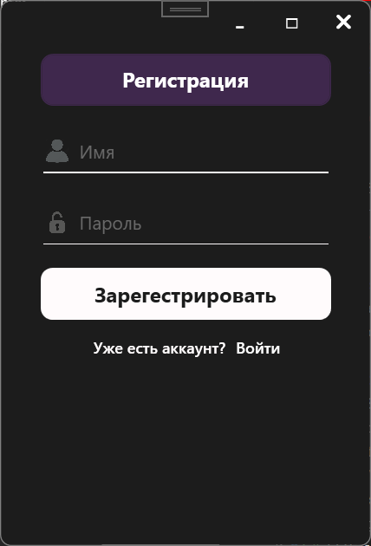
Экран регистрации включает в себя также как и на
Экране входа 2 текстовых поля, кнопку регистрации и кнопку перехода на экран входа в аккаунт. При нажатии кнопки регистрации добавляется запись с именем и паролем в базу данных.
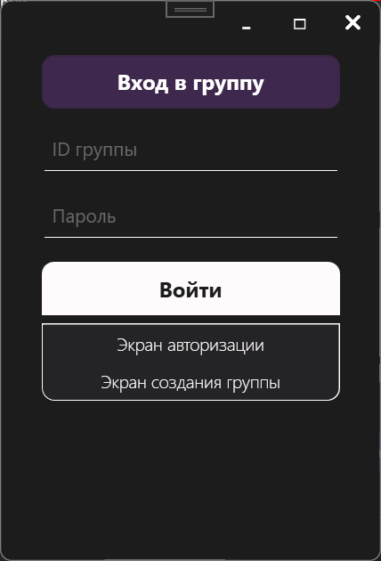
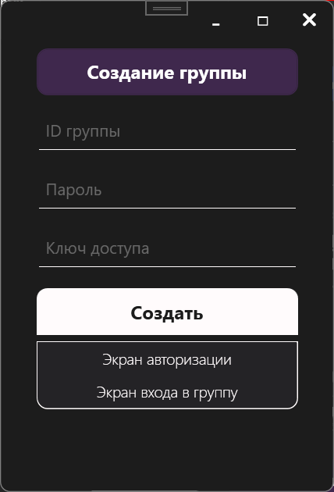
Экран входа в группу включает в себя текстовые поля (ID группы, Пароль), а также кнопки: Войти (вход в группу), Экран авторизации (переход на экран авторизации) и Экран создания группы (перехоод на экран создания группы)

Экран создания группы включает в себя текстовые поля (ID группы, Пароль, Ключ доступа)
Ключ доступпа – специальный идентификатор, уникальный ключ, который удаляется после использования. Это сделано для предотвращения DDOS аттак
Кнопки: Создать (Создание группы), Экран авторизации (переход на экран авторизации) и Экран входа в группу (перехоод на экран входа в группу)

Полный код Start находится в Приложении С

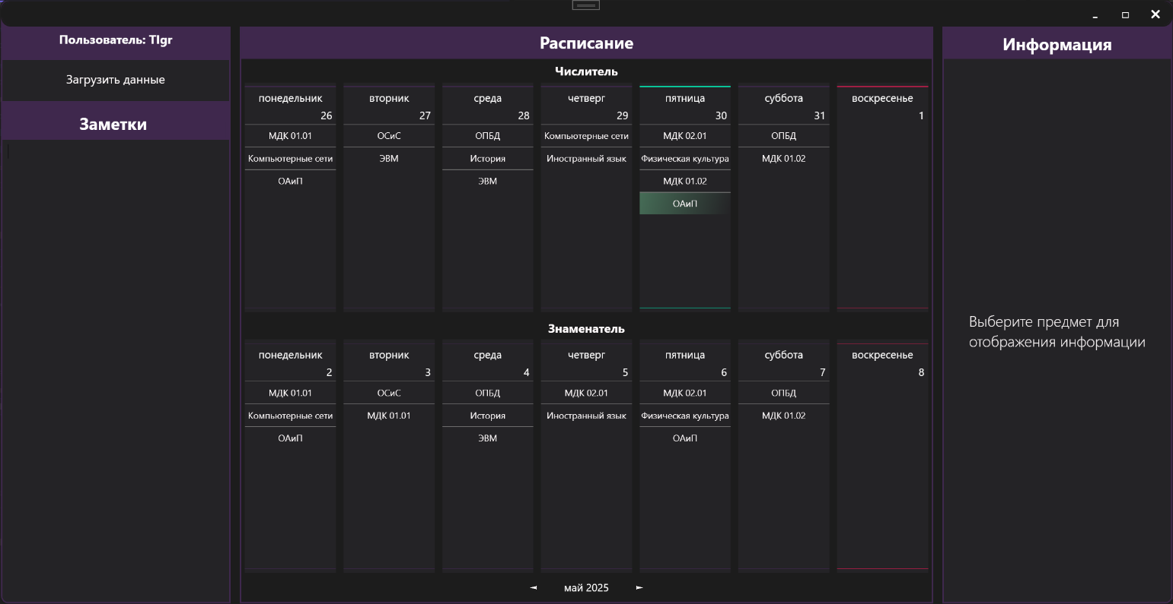
Главное окно программы (MainWindow.xaml, MainWindow.cs):
Полный снимок окна
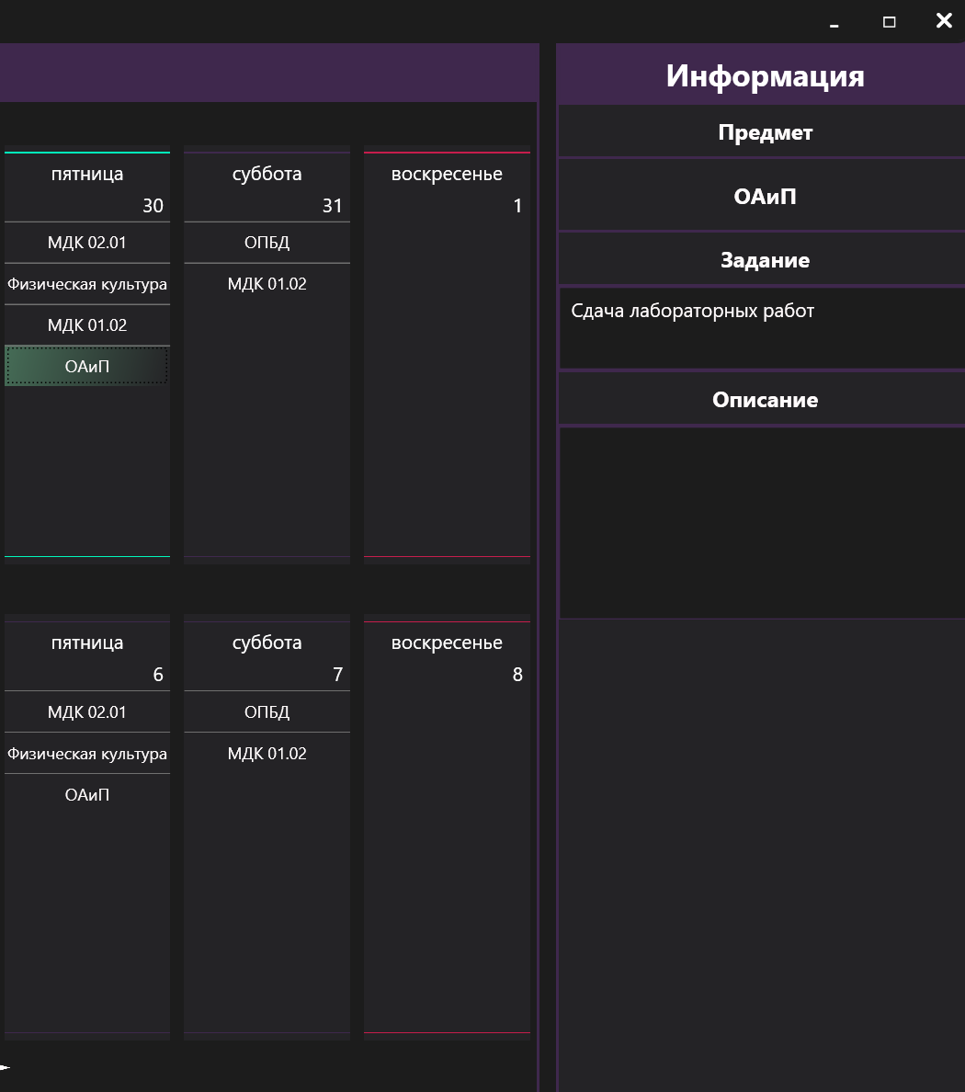
В главном окне есть возможность добавлять, удалять предметы. Также присутствует возможность добавления замен. Нажав на предмет с права на экране откроется информация предмета. Тут можно записать задание и его описание.
Присутствует разделение ролей, где записывать задания и редактировать расписание может только администратор, пользователь же может только просмотреть. Запись реализована кнопками находящимися слева загрузить и выгрузить. Полный код MainWindow находится в Приложении B
Приложение B
Код основного окна:
<Window x:Class="Project_O.MainWindow"
xmlns="http://schemas.microsoft.com/winfx/2006/xaml/presentation"
xmlns:x="http://schemas.microsoft.com/winfx/2006/xaml"
xmlns:d="http://schemas.microsoft.com/expression/blend/2008"
xmlns:mc="http://schemas.openxmlformats.org/markup-compatibility/2006"
xmlns:local="clr-namespace:Project_O.Classes"
xmlns:UserControls="clr-namespace:Project_O.UserControls"
mc:Ignorable="d"
MouseLeftButtonDown="Window_MouseLeftButtonDown"
Title="Week Calendar"
Height="800"
Width="1550"
WindowStyle="None"
AllowsTransparency="True"
Background="Transparent"
ResizeMode="CanResize"
MinHeight="700"
MinWidth="1400"
>

<WindowChrome.WindowChrome>
<WindowChrome
CornerRadius="0"
GlassFrameThickness="0"
CaptionHeight="40"
ResizeBorderThickness="6"
UseAeroCaptionButtons="False"/>
</WindowChrome.WindowChrome>

<Border CornerRadius="9"
Background="{Binding BG_Default, Source={x:Static local:Properties.Instance}}"
BorderBrush="{Binding BG_Default, Source={x:Static local:Properties.Instance}}"
BorderThickness="1"
SnapsToDevicePixels="True"
ClipToBounds="True"
>
<!--Main program-->
<Grid Margin="0,0,0,0">
<Grid.ColumnDefinitions>
<ColumnDefinition Width="2*"/>
<ColumnDefinition Width="6*"/>
<ColumnDefinition Width="2*"/>
</Grid.ColumnDefinitions>
<Grid.RowDefinitions>
<RowDefinition Height="auto"></RowDefinition>
<RowDefinition Height="*"></RowDefinition>
</Grid.RowDefinitions>

<!--WindowMenu-->
<Border Grid.Row="0" Grid.ColumnSpan="4"
Background="{Binding BorderColor, Source={x:Static local:Properties.Instance}}"
CornerRadius="9,9,0,0"
>
<Border
BorderBrush="{Binding BG_Control, Source={x:Static local:Properties.Instance}}"
BorderThickness="2"
CornerRadius="10,10,12,12"
Background="{Binding BG_Control, Source={x:Static local:Properties.Instance}}"
>
<Grid Background="Transparent" WindowChrome.IsHitTestVisibleInChrome="True">
<StackPanel Orientation="Horizontal" HorizontalAlignment="Right" VerticalAlignment="Center">
<Button x:Name="btnMinimize" Content="🗕"
Style="{StaticResource S_WMOther}"
Click="btnMinimize_Click"/>
<Button x:Name="btnMaximize" Content="🗖"
Style="{StaticResource S_WMOther}"
Click="btnMaximize_Click"/>
<Button x:Name="btnClose" Content="✖"
Style="{StaticResource S_WMClose}"
Click="btnClose_Click"/>
</StackPanel>
</Grid>
</Border>
</Border>

<!-- Grid menu -->
<Grid Grid.Row="1">
<Grid.RowDefinitions>
<RowDefinition Height="auto"></RowDefinition>
<RowDefinition Height="auto"></RowDefinition>
<RowDefinition Height="auto"></RowDefinition>
<RowDefinition Height="auto"></RowDefinition>
<RowDefinition Height="auto"></RowDefinition>
<RowDefinition Height="auto"></RowDefinition>
<RowDefinition Height="*"></RowDefinition>
</Grid.RowDefinitions>

<Border
CornerRadius="0,0,0,0"
Background="{Binding BG_SControl, Source={x:Static local:Properties.Instance}}"
Margin="0,0,6,0"
>
<Label Grid.Row="0" Style="{StaticResource S_DefaultLabel}"
FontSize="16"
Height="42"
x:Name="LabelName"
FontWeight="Bold"
Margin="0,0,0,0"
Background="Transparent"
>
</Label>
</Border>

<Border Grid.Row="1"
BorderBrush="{Binding BorderColor, Source={x:Static local:Properties.Instance}}"
Background="{Binding DefaultBackS, Source={x:Static local:Properties.Instance}}"
BorderThickness="2"
Margin="0,0,6,0"
CornerRadius="0"
Padding="0,5">
<StackPanel>
<Button Style="{StaticResource S_MenuButton}" Content="Загрузить данные"
Margin="0,0,0,5" Click="DownloadData_Click"/>
<Button x:Name="UploadData" Style="{StaticResource S_MenuButton}" Content="Выгрузить данные"
Margin="0,0,0,5" Click="UploadData_Click"/>
</StackPanel>
</Border>

<Border Grid.Row="2"
CornerRadius="0"
Background="{Binding BG_SControl, Source={x:Static local:Properties.Instance}}"
Margin="0,0,6,0"
>
<Label Grid.Row="0" Style="{StaticResource S_DefaultLabel}"
Content="Заметки"
FontSize="22"
FontWeight="Bold"
Margin="0,6,6,0"
Background="Transparent"
></Label>
</Border>

<Border Margin="0,0,6,0" Grid.Row="6"
BorderBrush="{Binding BG_SControl, Source={x:Static local:Properties.Instance}}"
BorderThickness="2"
CornerRadius="0,0,0,9"
Background="{Binding DefaultBackS, Source={x:Static local:Properties.Instance}}"
>
<TextBox Height="auto"
Background="Transparent"
Style="{StaticResource S_TextBox}"
SpellCheck.IsEnabled="True" Language="ru-ru"
AcceptsReturn="True"
VerticalContentAlignment="Top"
TextAlignment="Left"
TextWrapping="Wrap"
BorderThickness="0"
/>
</Border>
</Grid>

<!-- Grid calendar -->
<Border Grid.Row="1" Grid.Column="1"
Margin="6,0,6,0"
BorderThickness="2"
BorderBrush="{Binding BorderColor, Source={x:Static local:Properties.Instance}}"
>
<Grid x:Name="Main" Visibility="Visible">
<Grid.RowDefinitions>
<RowDefinition Height="auto"/>
<RowDefinition Height="*"/>
</Grid.RowDefinitions>

<Border Grid.Column="0"
Background="{Binding BG_SControl, Source={x:Static local:Properties.Instance}}"
>
<Label Grid.Row="0" Style="{StaticResource S_DefaultLabel}"
Content="Расписание"
FontSize="22"
FontWeight="Bold"
Margin="0,-2,0,0"
VerticalAlignment="Top"
Background="Transparent" Height="43"
></Label>
</Border>

<Grid Grid.ColumnSpan="3" Grid.Row="1" Grid.RowSpan="3">
<Grid.RowDefinitions>
<RowDefinition Height="Auto"/>
<RowDefinition Height="*"/>
<RowDefinition Height="Auto"/>
<RowDefinition Height="*"/>
<RowDefinition Height="Auto"/>
</Grid.RowDefinitions>

<!-- Numerator label -->
<Label Grid.Row="0"
Content="Числитель"
Style="{StaticResource S_NomDin}"
Margin="0"/>

<!-- Numerator days -->
<ItemsControl Grid.Row="1" ItemsSource="{Binding NumeratorDays}">
<ItemsControl.ItemsPanel>
<ItemsPanelTemplate>
<UniformGrid Columns="7"/>
</ItemsPanelTemplate>
</ItemsControl.ItemsPanel>
<ItemsControl.ItemTemplate>
<DataTemplate>
<UserControls:ucDay Margin="5,0,5,5"/>
</DataTemplate>
</ItemsControl.ItemTemplate>
</ItemsControl>

<Grid
HorizontalAlignment="Center"
VerticalAlignment="Center"
Width="160"
Margin="0,10,0,10"
Grid.Row="4">
<Grid.ColumnDefinitions>
<ColumnDefinition Width="*"></ColumnDefinition>
<ColumnDefinition Width="6*"></ColumnDefinition>
<ColumnDefinition Width="*"></ColumnDefinition>
</Grid.ColumnDefinitions>
<Button Content="◄" Grid.Column="0"
Background="Transparent"
Foreground="{Binding FG_Control,Source={x:Static local:Properties.Instance}}"
BorderThickness="0"
Click="PreviousWeek_Click"/>
<TextBlock Grid.Column="1"
HorizontalAlignment="Center"
x:Name="MonthYearText" VerticalAlignment="Center" Foreground="White" FontSize="14"/>
<Button Grid.Column="2"
Background="Transparent"
Foreground="{Binding FG_Control,Source={x:Static local:Properties.Instance}}"
BorderThickness="0"
Content="►" Click="NextWeek_Click"/>
</Grid>

<!-- Denominator label -->
<Label Grid.Row="2"
Content="Знаменатель"
Style="{StaticResource S_NomDin}"
VerticalContentAlignment="Center"
Margin="0,0,0,0"
/>

<!-- Denominator days -->
<ItemsControl Grid.Row="3" ItemsSource="{Binding DenominatorDays}">
<ItemsControl.ItemsPanel>
<ItemsPanelTemplate>
<UniformGrid Columns="7"/>
</ItemsPanelTemplate>
</ItemsControl.ItemsPanel>
<ItemsControl.ItemTemplate>
<DataTemplate>
<UserControls:ucDay Margin="5,0,5,0"/>
</DataTemplate>
</ItemsControl.ItemTemplate>
</ItemsControl>
</Grid>
</Grid>
</Border>

<!-- Grid Settings -->
<Grid Grid.Row="1" Grid.ColumnSpan="4" x:Name="Settings" Visibility="Collapsed" Margin="0,0,0,0"/>

<!--Grid Information-->
<Border Grid.Column="2" Grid.Row="1"
Margin="6,0,0,0"
BorderThickness="2"
BorderBrush="{Binding BorderColor, Source={x:Static local:Properties.Instance}}"
CornerRadius="0,0,9,0"
>
<Grid x:Name="Information">
<Grid.RowDefinitions>
<RowDefinition Height="auto"></RowDefinition>
<RowDefinition></RowDefinition>
</Grid.RowDefinitions>

<Border
CornerRadius="0,0,0,0"
Background="{Binding BG_SControl, Source={x:Static local:Properties.Instance}}"
>
<Label Grid.Row="0" Style="{StaticResource S_DefaultLabel}"
Content="Информация"
FontSize="22"
FontWeight="Bold"
Margin="0,0,0,0"
Background="Transparent"
></Label>
</Border>

<Border Grid.Row="1"
CornerRadius="0,0,9,0"
Background="{Binding DefaultBackS, Source={x:Static local:Properties.Instance}}"
BorderBrush="{Binding BorderColor, Source={x:Static local:Properties.Instance}}"
>
<Label x:Name="placeHolderText" VerticalContentAlignment="Center"
Margin="0"
>
<Label.Content>
<AccessText FontSize="20" FontWeight="Thin" TextWrapping="Wrap" Text="Выберите предмет для отображения информации"/>
</Label.Content>
<Label.Style>
<Style TargetType="Label" BasedOn="{StaticResource S_NomDin}">
<Setter Property="Visibility" Value="Visible"/>
<Style.Triggers>
<DataTrigger Binding="{Binding ElementName=ucNInformation, Path=Visibility}" Value="Visible">
<Setter Property="Visibility" Value="Collapsed"/>
</DataTrigger>
</Style.Triggers>
</Style>
</Label.Style>
</Label>
</Border>
<UserControls:ucInformation Grid.Row="1" Grid.Column="2" x:Name="ucNInformation" Visibility="Collapsed"/>
</Grid>
</Border>
</Grid>
</Border>
</Window>

Код cs:
using Project_O.Classes;
using System;
using System.Collections.Generic;
using System.Linq;
using System.Text;
using System.Threading.Tasks;
using System.Windows;
using System.Windows.Controls;
using System.Windows.Data;
using System.Windows.Documents;
using System.Windows.Input;
using System.Windows.Media;
using System.Windows.Media.Imaging;
using System.Windows.Navigation;
using System.Windows.Shapes;
using System.Collections.ObjectModel;
using Project_O.UserControls;
using static Project_O.UserControls.ucDay;
using TaskManagerLogic.Classes;
using System.IO;

namespace Project_O
{
public partial class MainWindow : Window
{
public User user;

public ObservableCollection<DayModel> NumeratorDays { get; } = new ObservableCollection<DayModel>();
public ObservableCollection<DayModel> DenominatorDays { get; } = new ObservableCollection<DayModel>();
public DateTime CurrentDate { get; private set; } = DateTime.Today;

public MainWindow(User user)
{

InitializeComponent();
this.user = user;
string UserName = user.UserName;
string AccountStatus = "Пользователь";
if (user.Groups[user.Groups.Keys.ToArray()[0]]) {
AccountStatus = "Администратор";
}
else
{
UploadData.Visibility = Visibility.Collapsed;
}
LabelName.Content = AccountStatus + ": " + UserName;
DataContext = this;
user.Groups.Keys.ToArray()[0].UpdateTimeTable();
user.Groups.Keys.ToArray()[0].UpdateScheduleShifts();
GenerateWeeks();
}
public static async Task<MainWindow> CreateMainWindow(User user)
{
foreach (var item in user.Groups.Keys) {
await item.ActualizeGroupFiles();
}
return new MainWindow(user);
}

public void GenerateWeeks()
{
NumeratorDays.Clear();
DenominatorDays.Clear();

// Morning of the next week
DateTime monday = CurrentDate.AddDays(-(int)CurrentDate.DayOfWeek + (int)DayOfWeek.Monday);
if (monday > CurrentDate) monday = monday.AddDays(-7);

// First week (Numerator)
for (int i = 0; i < 7; i++)
{
DateTime day = monday.AddDays(i);
var dayModel = new DayModel
{
DenNum = 0,
DayOfWeek = day.ToString("dddd"),
DayNumber = day.Day,
Date = day,
Lessons = new ObservableCollection<LessonModel>()
};
dayModel.scheduleShift = user.Groups.Keys.ToArray()[0].GetScheduleShiftAtDate(day);
NumeratorDays.Add(dayModel);
}

// Second week (Denominator)
for (int i = 0; i < 7; i++)
{
DateTime day = monday.AddDays(i + 7);
DenominatorDays.Add(new DayModel
{
DenNum = 1,
DayOfWeek = day.ToString("dddd"),
DayNumber = day.Day,
Date = day,
Lessons = new ObservableCollection<LessonModel>()
});
DenominatorDays[i].scheduleShift = user.Groups.Keys.ToArray()[0].GetScheduleShiftAtDate(day);
}
// Date update
MonthYearText.Text = CurrentDate.ToString("MMMM yyyy");
Console.Write(user.Groups.Keys.ToArray()[0].scheduleShifts);
}

private async void PreviousWeek_Click(object sender, RoutedEventArgs e)
{
CurrentDate = CurrentDate.AddDays(-14);

GenerateWeeks();
}

private void NextWeek_Click(object sender, RoutedEventArgs e)
{
CurrentDate = CurrentDate.AddDays(14);
GenerateWeeks();
}

private void Window_MouseLeftButtonDown(object sender, MouseButtonEventArgs e)
{
if (e.ChangedButton == MouseButton.Left)
DragMove();
}

// Меню //
private void btnMinimize_Click(object sender, RoutedEventArgs e) => WindowState = WindowState.Minimized;
private void btnMaximize_Click(object sender, RoutedEventArgs e) => WindowState = WindowState ==
WindowState.Maximized ? WindowState.Normal : WindowState.Maximized;
private void btnClose_Click(object sender, RoutedEventArgs e) => Close();

private async void DownloadData_Click(object sender, RoutedEventArgs e)
{
this.IsEnabled = false;
await user.Groups.Keys.ToArray()[0].UploadTimeTable();
user.Groups.Keys.ToArray()[0].UpdateTimeTable();
await user.Groups.Keys.ToArray()[0].UploadScheduleShifts();
user.Groups.Keys.ToArray()[0].UpdateScheduleShifts();
this.IsEnabled = true;
}
private async void UploadData_Click(object sender, RoutedEventArgs e)
{
this.IsEnabled = false;
await user.Groups.Keys.ToArray()[0].ActualizeGroupFiles();
user.Groups.Keys.ToArray()[0].UpdateTimeTable();
user.Groups.Keys.ToArray()[0].UpdateScheduleShifts();
GenerateWeeks();
this.IsEnabled = true;
}
}

public class DayModel
{
public short DenNum { get; set; } //0 - Numerator; 1 - Denumerator
public string DayOfWeek { get; set; }
public int DayNumber { get; set; }
public DateTime Date { get; set; }
public string[] scheduleShift { get; set; }
public ObservableCollection<LessonModel> Lessons { get; set; }
}
public class LessonModel
{
public string Name { get; set; }

public SubjectTask CurrentTask;
public DayModel Day { init; get; }
}
}

Приложение C
Код стартового окна:
<Window x:Class="Project_O.Windows.Start"
xmlns="http://schemas.microsoft.com/winfx/2006/xaml/presentation"
xmlns:x="http://schemas.microsoft.com/winfx/2006/xaml"
xmlns:d="http://schemas.microsoft.com/expression/blend/2008"
xmlns:mc="http://schemas.openxmlformats.org/markup-compatibility/2006"
xmlns:local="clr-namespace:Project_O.Classes"
xmlns:UserControls="clr-namespace:Project_O.UserControls"
mc:Ignorable="d"
Title="Start"
MouseLeftButtonDown="Window_MouseLeftButtonDown"
Height="420"
Width="285"
WindowStyle="None"
AllowsTransparency="True"
Background="Transparent"
ResizeMode="NoResize"
>

<WindowChrome.WindowChrome>
<WindowChrome
CornerRadius="0"
GlassFrameThickness="0"
CaptionHeight="40"
ResizeBorderThickness="6"
UseAeroCaptionButtons="False"/>
</WindowChrome.WindowChrome>

<Border CornerRadius="8"
Background="{Binding BG_Default, Source={x:Static local:Properties.Instance}}"
BorderBrush="Gray"
BorderThickness="1"
SnapsToDevicePixels="True"
ClipToBounds="True">

<Grid Margin="0,0,0,0">
<Grid.RowDefinitions>
<RowDefinition Height="auto"></RowDefinition>
<RowDefinition></RowDefinition>
</Grid.RowDefinitions>
<!---->
<!--WindowMenu-->
<!---->
<Grid Grid.Row="0"
Grid.ColumnSpan="3" Background="Transparent" WindowChrome.IsHitTestVisibleInChrome="True">
<StackPanel Orientation="Horizontal" HorizontalAlignment="Right" VerticalAlignment="Center">
<Button x:Name="btnMinimize" Content="🗕"
Style="{StaticResource S_WMOther}"
Click="btnMinimize_Click"/>
<Button x:Name="btnMaximize" Content="🗖"
Style="{StaticResource S_WMOther}"
Click="btnMaximize_Click"/>
<Button x:Name="btnClose" Content="✖"
Style="{StaticResource S_WMClose}"
Click="btnClose_Click"/>
</StackPanel>
</Grid>
<!---->
<!--AccountEntry-->
<!---->
<Grid Grid.Row="1" Margin="20,0,20,30" x:Name="LogIn" Visibility="Visible">
<Grid.RowDefinitions>
<RowDefinition Height="auto"></RowDefinition>
<RowDefinition Height="auto"></RowDefinition>
<RowDefinition Height="auto"></RowDefinition>
<RowDefinition Height="auto"></RowDefinition>
<RowDefinition Height="auto"></RowDefinition>
<RowDefinition Height="auto"></RowDefinition>
<RowDefinition Height="auto"></RowDefinition>
</Grid.RowDefinitions>

<Label Grid.Row="0"
Style="{StaticResource S_Header}"
Content="Вход в аккаунт"
Margin="10,10,10,5"
Tag="9"
Background="{Binding ProperBlue, Source={x:Static local:Properties.Instance}}"
BorderBrush="{Binding ProperBlue, Source={x:Static local:Properties.Instance}}"
></Label>

<TextBox x:Name = "UserNameLoginTextBox" Grid.Row="1" Style="{StaticResource S_PlaceHolderText}"
Tag="Имя"
Margin="12,5,12,5"
local:TagProperties.CustomTag="pack://application:,,,/Media/Pictures/Avatar.png"
PreviewKeyDown="TextBox_PreviewKeyDown"
PreviewTextInput="TextBox_PreviewTextInput"
></TextBox>

<UserControls:ucPasswordBox x:Name = "PasswordLoginTextBox" Grid.Row="2"
Margin="12,5,12,5"/>

<StackPanel Grid.Row="3" Orientation="Horizontal"
Margin="12,10,12,5">
<CheckBox
x:Name="RememberButton"
Style="{StaticResource S_CustomCheckBox}"
HorizontalAlignment="Center"
VerticalAlignment="Center"
Margin="3,0,0,0"></CheckBox>
<Label
Background="{Binding BG_Control, Source={x:Static local:Properties.Instance}}"
Foreground="DimGray"
VerticalAlignment="Center"
VerticalContentAlignment="Center"
Content="Запомнить вход"
FontSize="14"
Margin="4,0,6,0"
></Label>

</StackPanel>

<Button Grid.Row="4"
Content="Войти" Margin="10,5,10,5"
Style="{StaticResource S_Authb}"
BorderThickness="0"
Click="Button_Login_Click"
Tag="9"
>
</Button>

<Grid Grid.Row="6" Margin="20,3" HorizontalAlignment="Center">
<Grid.ColumnDefinitions>
<ColumnDefinition Width="auto"></ColumnDefinition>
<ColumnDefinition Width="auto"></ColumnDefinition>
</Grid.ColumnDefinitions>
<Label Content="Нет аккаунта?" Grid.Column="0"
Foreground="{Binding FG_Control, Source={x:Static local:Properties.Instance}}"
HorizontalAlignment="Center" FontWeight="Medium"
></Label>
<Button Grid.Column="1"
Click="RegAuthButton_Click" FontWeight="Medium"
Style="{StaticResource S_TextButtonRed}" Width="70" Content="Регистрация"
></Button>
</Grid>
</Grid>
<!---->
<!--AccountRegister-->
<!---->
<Grid Grid.Row="1" Margin="20,0,20,30" x:Name="Register" Visibility="Collapsed">
<Grid.RowDefinitions>
<RowDefinition Height="auto"></RowDefinition>
<RowDefinition Height="auto"></RowDefinition>
<RowDefinition Height="auto"></RowDefinition>
<RowDefinition Height="auto"></RowDefinition>
<RowDefinition Height="auto"></RowDefinition>
<RowDefinition Height="auto"></RowDefinition>
<RowDefinition Height="auto"></RowDefinition>
</Grid.RowDefinitions>

<Label Grid.Row="0" Style="{StaticResource S_Header}" Content="Регистрация"
Margin="10,10,10,5"
Tag="9"
BorderThickness="0"
></Label>

<TextBox x:Name = "UserNameRegisterTextBox" Grid.Row="1" Style="{StaticResource S_PlaceHolderText}" Tag="Имя"
Margin="12,10,12,5"
PreviewTextInput="TextBox_PreviewTextInput"
local:TagProperties.CustomTag="pack://application:,,,/Media/Pictures/Avatar.png"
PreviewKeyDown="TextBox_PreviewKeyDown"
></TextBox>
<UserControls:ucPasswordBox x:Name="PasswordRegisterTextBox"
Grid.Row="2"
Margin="12,10,12,5"
local:TagProperties.CustomTag="pack://application:,,,/Media/Pictures/Avatar.png"/>

<Button Content="Зарегестрировать" Tag="9" Margin="10,10,10,5" Grid.Row="4"
Style="{StaticResource S_Auth}"
Click="Button_Register_Click"
></Button>

<Grid Grid.Row="6" Margin="10,3" HorizontalAlignment="Center">
<Grid.ColumnDefinitions>
<ColumnDefinition Width="auto"></ColumnDefinition>
<ColumnDefinition Width="auto"></ColumnDefinition>
</Grid.ColumnDefinitions>
<Label Content="Уже есть аккаунт?" Grid.Column="0" FontWeight="Medium"
Foreground="{Binding FG_Control, Source={x:Static local:Properties.Instance}}"
HorizontalAlignment="Center"
></Label>
<Button Grid.Column="1"
Click="RegAuthButton_Click" FontWeight="Medium"
Style="{StaticResource S_TextButton}" Width="40" Content="Войти"></Button>
</Grid>
</Grid>
<!---->
<!--GroupCreation-->
<!---->
<Grid Grid.Row="1" Margin="20,0,20,30" x:Name="GroupCreation" Visibility="Collapsed">
<Grid.RowDefinitions>
<RowDefinition Height="auto"></RowDefinition>
<RowDefinition Height="auto"></RowDefinition>
<RowDefinition Height="auto"></RowDefinition>
<RowDefinition Height="auto"></RowDefinition>
<RowDefinition Height="auto"></RowDefinition>
<RowDefinition Height="auto"></RowDefinition>
<RowDefinition Height="auto"></RowDefinition>
</Grid.RowDefinitions>

<Label Style="{StaticResource S_Header}" Content="Создание группы"
Tag="9"
Margin="10,10,10,5"
></Label>

<TextBox x:Name ="GroupNameCreateGroupTextBox" Grid.Row="1" Style="{StaticResource S_PlaceHolderText}"
Tag="ID группы"
Margin="12,5,12,5"
local:TagProperties.IntTag="0"
PreviewTextInput="TextBox_PreviewTextInput"
PreviewKeyDown="TextBox_PreviewKeyDown"
></TextBox>
<TextBox x:Name ="GroupPasswordCreateGroupTextBox" Grid.Row="2" Style="{StaticResource S_PlaceHolderText}"
Tag="Пароль"
local:TagProperties.IntTag="0"
Margin="12,5,12,5"
PreviewTextInput="TextBox_PreviewTextInput"
></TextBox>
<TextBox x:Name="VerKeyCreateGroupTextBox" Grid.Row="3" Style="{StaticResource S_PlaceHolderText}"
Tag="Ключ доступа"
local:TagProperties.IntTag="0"
Margin="12,5,12,5"
PreviewTextInput="TextBox_PreviewTextInput"
></TextBox>

<Button Content="Создать"
Margin="10,10,10,5" Grid.Row="4"
Tag="9,9,0,0"
Style="{StaticResource S_Auth}"
Click="Button_CreateGroup_Click"
></Button>

<Border Grid.Row="6" Margin="10,0"
BorderThickness="1"
BorderBrush="{Binding FG_Control, Source={x:Static local:Properties.Instance}}"
CornerRadius="0,0,9,9"
>
<StackPanel>
<Button Grid.Row="7"
FontSize="13"
Tag="0,0,0,0"
Height="28"
FontWeight="Light"
Foreground="{Binding FG_Control, Source={x:Static local:Properties.Instance}}"
Background="{Binding DefaultBackS, Source={x:Static local:Properties.Instance}}"
Content="Экран авторизации"
Click="SwitchAuthButton_Click"
Style="{StaticResource S_Auth}" ></Button>
<Button Grid.Row="8"
FontSize="13"
Tag="0,0,9,9"
Height="28"
FontWeight="Light"
Foreground="{Binding FG_Control, Source={x:Static local:Properties.Instance}}"
Background="{Binding DefaultBackS, Source={x:Static local:Properties.Instance}}"
Content="Экран входа в группу"
Click="SwitchWinButton_Click"
Style="{StaticResource S_Auth}" ></Button>
</StackPanel>
</Border>
</Grid>
<!---->
<!--GroupEntry-->
<!---->
<Grid Grid.Row="1" Margin="20,0,20,30" x:Name="GroupEntry" Visibility="Collapsed">
<Grid.RowDefinitions>
<RowDefinition Height="auto"></RowDefinition>
<RowDefinition Height="auto"></RowDefinition>
<RowDefinition Height="auto"></RowDefinition>
<RowDefinition Height="auto"></RowDefinition>
<RowDefinition Height="auto"></RowDefinition>
<RowDefinition Height="auto"></RowDefinition>
<RowDefinition Height="auto"></RowDefinition>
<RowDefinition Height="auto"></RowDefinition>
<RowDefinition Height="auto"></RowDefinition>
</Grid.RowDefinitions>

<Label Grid.Row="0" Style="{StaticResource S_Header}" Content="Вход в группу"
Margin="10,10,10,5"
Tag="9"
></Label>

<TextBox x:Name="GroupNameEntryTextBox"
Grid.Row="1" Style="{StaticResource S_PlaceHolderText}"
Tag="ID группы"
local:TagProperties.IntTag="0"
PreviewTextInput="TextBox_PreviewTextInput"
PreviewKeyDown="TextBox_PreviewKeyDown"
Margin="12,5,12,5"
></TextBox>

<TextBox x:Name="GroupPasswordEntryTextBox" Grid.Row="2" Style="{StaticResource S_PlaceHolderText}"
Tag="Пароль"
local:TagProperties.IntTag="0"
Margin="12,5,12,5"
PreviewTextInput="TextBox_PreviewTextInput"
PreviewKeyDown="TextBox_PreviewKeyDown"
></TextBox>

<Button Content="Войти"
Margin="10,10,10,6"
Grid.Row="4"
x:Name="GroupEntryButtonVoity"
Style="{StaticResource S_Auth}"
Tag="9,9,0,0"
Click="Button_ConnectToGroup_Click"
></Button>

<Border Grid.Row="6"
BorderThickness="1"
BorderBrush="{Binding FG_Control, Source={x:Static local:Properties.Instance}}"
Margin="10,0"
CornerRadius="0,0,9,9"
>
<StackPanel>
<Button
x:Name="EntryGroupButton"
Grid.Row="6"
FontSize="13"
Tag="0,0,0,0"
Height="28"
FontWeight="Light"
Foreground="{Binding FG_Control, Source={x:Static local:Properties.Instance}}"
Background="{Binding DefaultBackS, Source={x:Static local:Properties.Instance}}"
Content="Войти в группу пользователя"
Click="ConnectToPrevGroup"
Style="{StaticResource S_Auth}"
></Button>
<Button Grid.Row="7"
FontSize="13"
Tag="0,0,0,0"
Height="28"
FontWeight="Light"
Foreground="{Binding FG_Control, Source={x:Static local:Properties.Instance}}"
Background="{Binding DefaultBackS, Source={x:Static local:Properties.Instance}}"
Content="Экран авторизации"
Click="SwitchAuthButton_Click"
Style="{StaticResource S_Auth}"
></Button>
<Button Grid.Row="8"
FontSize="13"
Tag="0,0,9,9"
Height="28"
FontWeight="Light"
Foreground="{Binding FG_Control, Source={x:Static local:Properties.Instance}}"
Background="{Binding DefaultBackS, Source={x:Static local:Properties.Instance}}"
Content="Экран создания группы"
Click="SwitchWinButton_Click"
Style="{StaticResource S_Auth}"
></Button>
</StackPanel>
</Border>
</Grid>
</Grid>
</Border>
</Window>

Cs код:
using Project_O.UserControls;
using System.IO;
using System.Windows;
using System.Windows.Controls;
using System.Windows.Input;
using TaskManagerLogic.Classes;

namespace Project_O.Windows
{
/// <summary>
/// Interaction logic for Start.xaml
/// </summary>
public partial class Start : Window
{
public User user;
public string user_name;
public Start()
{
InitializeComponent();
string filesPath = "C:\\ProgramData\\TaskManager";
if (!File.Exists(filesPath))
{
Directory.CreateDirectory(filesPath);
}
Loaded += Start_Loaded;
}
private async void Start_Loaded(object sender, RoutedEventArgs e)
{
string filesPath = "C:\\ProgramData\\TaskManager\\Remember.txt";
this.DataContext = user;
if (File.Exists(filesPath)) {
if (CSVreader.ReadStringByNumber(filesPath, 0) != "" &&
CSVreader.ReadStringByNumber(filesPath, 0) != "non")
{
IsEnabled = false;
LogIn.Visibility = Visibility.Collapsed;
GroupEntry.Visibility = Visibility.Visible;
string userName = CSVreader.ReadStringByNumber(filesPath, 0);
user = new User(userName, await User.CreateGroupsList(userName));
IsEnabled = true;
if (user.Groups.Count > 0)
{
GroupNameEntryTextBox.Visibility = Visibility.Collapsed;
GroupPasswordEntryTextBox.Visibility = Visibility.Collapsed;
EntryGroupButton.Visibility = Visibility.Visible;
GroupEntryButtonVoity.Visibility = Visibility.Collapsed;
}
else
{
GroupNameEntryTextBox.Visibility = Visibility.Visible;
GroupPasswordEntryTextBox.Visibility = Visibility.Visible;
EntryGroupButton.Visibility = Visibility.Collapsed;
GroupEntryButtonVoity.Visibility = Visibility.Visible;
}
}
}
}
private void Window_MouseLeftButtonDown(object sender, MouseButtonEventArgs e)
{
if (e.ChangedButton == MouseButton.Left)
DragMove();
}
private void btnMinimize_Click(object sender, RoutedEventArgs e) => WindowState = WindowState.Minimized;
private void btnMaximize_Click(object sender, RoutedEventArgs e) => WindowState = WindowState ==
WindowState.Maximized ? WindowState.Normal : WindowState.Maximized;
private void btnClose_Click(object sender, RoutedEventArgs e) => Close();

private void RegAuthButton_Click(object sender, RoutedEventArgs e)
{
if (LogIn.Visibility == Visibility.Visible)
{
LogIn.Visibility = Visibility.Collapsed;
Register.Visibility = Visibility.Visible;
}
else
{
LogIn.Visibility = Visibility.Visible;
Register.Visibility = Visibility.Collapsed;
}
}

// UserException с кодом ошибки 1 - такого пользователя нет
// UserException с кодом ошибки 2 - неверный пароль
// UserException с кодом ошибки 3 - пользователь с таким ником уже существует
// Для обработки catch (UserException ex) when (ex.ErrorCode == N)
private async void Button_Login_Click(object sender, RoutedEventArgs e)
{
try
{
if (UserNameLoginTextBox.Text == "")
{
UserNameLoginTextBox.Tag = "Имя не может быть пустым";
}
else {
this.IsEnabled = false;
user = await User.Login(UserNameLoginTextBox.Text, PasswordLoginTextBox._realText);
LogIn.Visibility = Visibility.Collapsed;
GroupEntry.Visibility = Visibility.Visible;
DataContext = user;
if(RememberButton.IsChecked == true)
{
string filesPath = "C:\\ProgramData\\TaskManager\\Remember.txt";
File.WriteAllText(filesPath, user.UserName);
}
if (user.Groups.Count > 0) {
GroupNameEntryTextBox.Visibility = Visibility.Collapsed;
GroupPasswordEntryTextBox.Visibility = Visibility.Collapsed;
EntryGroupButton.Visibility = Visibility.Visible;
GroupEntryButtonVoity.Visibility = Visibility.Collapsed;
}
else
{
GroupNameEntryTextBox.Visibility = Visibility.Visible;
GroupPasswordEntryTextBox.Visibility = Visibility.Visible;
EntryGroupButton.Visibility = Visibility.Collapsed;
GroupEntryButtonVoity.Visibility = Visibility.Visible;
}
this.IsEnabled = true;
}
}
catch (UserException ex) when (ex.ErrorCode == 1)
{
MessageBox.Show($"Пользователь с ником {UserNameLoginTextBox.Text} не существует");
this.IsEnabled = true;
}
catch (UserException ex) when (ex.ErrorCode == 2)
{
MessageBox.Show($"Введён неверный пароль для пользователя {UserNameLoginTextBox.Text}");
this.IsEnabled = true;
}
}
private async void Button_Register_Click(object sender, RoutedEventArgs e)
{
try
{
if (UserNameRegisterTextBox.Text == "")
{
UserNameRegisterTextBox.Tag = "Имя не может быть пустым";
}
else
{
this.IsEnabled = false;
user = await User.Register(UserNameRegisterTextBox.Text, PasswordRegisterTextBox._realText);
Register.Visibility = Visibility.Collapsed;
GroupEntry.Visibility = Visibility.Visible;
GroupNameEntryTextBox.Visibility = Visibility.Visible;
GroupPasswordEntryTextBox.Visibility = Visibility.Visible;
EntryGroupButton.Visibility = Visibility.Collapsed;
GroupEntryButtonVoity.Visibility = Visibility.Visible;
DataContext = user;
this.IsEnabled = true;
}

}
catch (UserException ex) when (ex.ErrorCode == 3)
{
MessageBox.Show($"Пользователь с ником {UserNameRegisterTextBox.Text} уже существует");
this.IsEnabled = true;
}
}
private void TextBox_PreviewTextInput(object sender, TextCompositionEventArgs e)
{
foreach (char c in e.Text)
{
// Check if character is Latin, Cyrillic, or number
bool isAllowed = (c >= 'A' && c <= 'Z') || // Latin uppercase
(c >= 'a' && c <= 'z') || // Latin lowercase
(c >= 'А' && c <= 'Я') || // Cyrillic uppercase
(c >= 'а' && c <= 'я') || // Cyrillic lowercase
(c == 'Ё' || c == 'ё') || // Cyrillic Yo/yo
(c >= '0' && c <= '9'); // Numbers

if (!isAllowed)
{
e.Handled = true; // Block the character
return;
}
}
}
private void TextBox_PreviewKeyDown(object sender, KeyEventArgs e)
{
// Allow navigation and control keys
if (e.Key == Key.Back || e.Key == Key.Delete ||
e.Key == Key.Left || e.Key == Key.Right ||
e.Key == Key.Home || e.Key == Key.End)
{
return;
}

// Block space key explicitly
if (e.Key == Key.Space)
{
e.Handled = true;
}
}
private void SwitchWinButton_Click(object sender, RoutedEventArgs e)
{
if (GroupCreation.Visibility == Visibility.Visible)
{
GroupCreation.Visibility = Visibility.Collapsed;
GroupEntry.Visibility = Visibility.Visible;
}
else
{
GroupCreation.Visibility = Visibility.Visible;
GroupEntry.Visibility = Visibility.Collapsed;
}
}
private void SwitchAuthButton_Click(object sender, RoutedEventArgs e)
{
string filesPath = "C:\\ProgramData\\TaskManager\\Remember.txt";
this.DataContext = user;
if (File.Exists(filesPath))
{
if (CSVreader.ReadStringByNumber(filesPath, 0) != "")
{
File.WriteAllText(filesPath, "non");
}
}
GroupCreation.Visibility = Visibility.Collapsed;
GroupEntry.Visibility = Visibility.Collapsed;
LogIn.Visibility = Visibility.Visible;
user = null;
}

private async void ConnectToPrevGroup(object sender, RoutedEventArgs e)
{
if (user.Groups.Count != 0)
{
this.IsEnabled = false;
MainWindow mainWindow = await MainWindow.CreateMainWindow(user);
mainWindow.Show();
this.Close();
}
}

private async void Button_ConnectToGroup_Click(object sender, RoutedEventArgs e)
{
try
{
this.IsEnabled = false;
if (!await Group.isValidGroupName(GroupNameEntryTextBox.Text)) throw new GroupException("Группа не существует", 5);
if (await Group.CheckUserInGroup(GroupNameEntryTextBox.Text, user.UserName)) throw new GroupException("Пользователь уже в группе", 3);
await user.ConnectToGroup(GroupNameEntryTextBox.Text, GroupPasswordEntryTextBox.Text);
var group = new Group(GroupNameEntryTextBox.Text);
await group.AddUser(user.UserName);
MainWindow mainWindow = await MainWindow.CreateMainWindow(user);
mainWindow.Show();
this.Close();
this.IsEnabled = true;
}
catch (GroupException ex) when (ex.ErrorCode == 3)
{
MessageBox.Show($"Пользователь \"{user.UserName}\" уже подключён к группе \"{GroupNameEntryTextBox.Text}\"");
this.IsEnabled = true;
}
catch (GroupException ex) when (ex.ErrorCode == 5)
{
MessageBox.Show($"Группа с названием \"{GroupNameEntryTextBox.Text}\" не существует");
this.IsEnabled = true;
}
catch (GroupException ex) when (ex.ErrorCode == 6)
{
MessageBox.Show($"Неверный пароль для группы \"{GroupNameEntryTextBox.Text}\" ");
this.IsEnabled = true;
}
}

private async void Button_CreateGroup_Click(object sender, RoutedEventArgs e)
{
try
{
this.IsEnabled = false;
await Group.CreateGroup(GroupNameCreateGroupTextBox.Text, GroupPasswordCreateGroupTextBox.Text, user.UserName, VerKeyCreateGroupTextBox.Text);
await user.ConnectToGroup(GroupNameCreateGroupTextBox.Text, GroupPasswordCreateGroupTextBox.Text, true);
MainWindow mainWindow = await MainWindow.CreateMainWindow(user);
mainWindow.Show();
this.Close();
this.IsEnabled = true;
}
catch (GroupException ex) when (ex.ErrorCode == 1)
{
MessageBox.Show("Введён несуществующий ключ");
this.IsEnabled = true;
}
catch (GroupException ex) when (ex.ErrorCode == 2)
{
MessageBox.Show($"Группа с названием \"{GroupNameCreateGroupTextBox.Text}\" уже существует");
this.IsEnabled = true;
}
}
}
}

